Predmet: Občianska náuka
Trieda: VI. B
Vyučujúca: PhDr. Erika Bačová
Usmernenie k domácej príprave žiakov
Milí šiestaci,
prečítajte si dané učivo, ktoré som Vám opäť spracovala, naučte sa ho a prezrite si daný obrázkový materiál.
Vypracujte k danému učivu pracovný list, ktorý som Vám pripravila.

Pevne verím, že sa čoskoro stretneme zdraví a v lepšej epidemiologickej situácií.

V prípade akýchkoľvek otázok ma kontaktujte emailom : (erikabacova@centrum.sk) .
Psychické procesy- pocit, vnem, predstava
Psychický duševný život človeka, jeho vnútorné prežívanie tvoria:
Psychické procesy pocit, vnem, predstava, pamäť a myslenie.
Psychické stavy tréma, nadšenie, únava.
Prostredníctvom psychických procesov človek poznáva seba a svet naokolo.
Psychický stav je momentálny stav, ktorý ovplyvňuje našu činnosť tréma, únava.
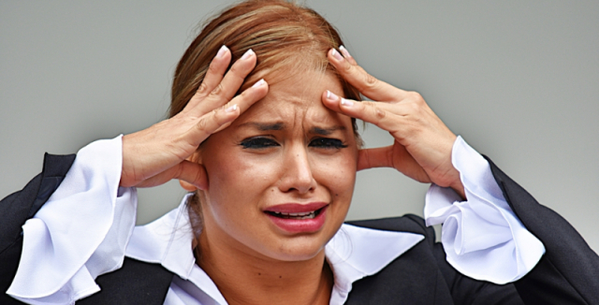
Základom poznania sú:
*POCITY
*VNEMY
*PREDSTAVY
POCIT je prvotná informácia o skutočnosti, ktorú nám prinášajú naše zmyslové orgány (5 zmyslov) človeka.
zrak sluch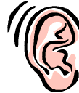 čuch
chuť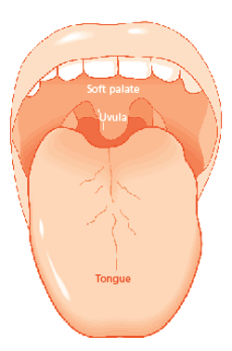 hmat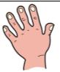
VNEM je výsledok vnímania, odraz skutočnosti spracovaný mozgom.
Vnímanie poznávací proces. Informácie nielen prijímame cez zmyslové orgány, ale ich aj spracovávame.

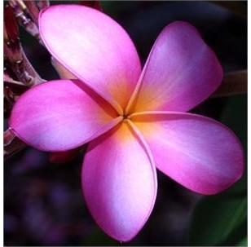
Na kvete môžeme vnímať jeho vôňu, farbu, povrch a podobne.
PREDSTAVA obraz predmetu, veci alebo javu, ktorý človek v danom momente nevníma. Predstava vzniká bez priameho pôsobenia podnetu na základe minulej skúsenosti.

Psychické procesy- pamäť a myslenie
Človek má schopnosť pamätať si to, čo pociťoval a vnímal.
Proces pamätania má 3 fázy:
*zapamätávanie
*pamätanie
*vybavovanie si zapamätaného
Po pocitoch a vnemoch zostáva v ľudskej psychike trvalá stopa. Tento psychický proces nazývame pamäť.
Pamäť môžeme chápať ako odraz predošlej skúsenosti vo vedomí človeka.
Bez pamäti by sme sa nemohli učiť a ani ďalej vyvíjať. Nič by sme si nepamätali a všetko by sme sa museli učiť odznova. Samotná pamäť nie je iba psychickým procesom, ale aj rozumovou schopnosťou, či výsledkom uchovávania a opätovného vybavovania informácií.
Bez pamäti by sme nemohli poznávať a myslieť.
Pri učení využívame pamäť:
*Mechanická pamäť – funguje na základe viacnásobného opakovania textu
*Logická pamäť – funguje na základe pochopenia súvislostí
MYSLENIE je psychický proces, ktorý je najvyšším stupňom poznania. Umožňuje nám vysvetľovať, triediť, rozčleňovať a spájať informácie a hľadať medzi nimi súvislosti.

